1 : Vizsgaremek

1.1 A program témája, célja:

A program fő témája egy online ruházati webshop lenne, ahol a résztvevők megismerhetik és felfedezhetik az online ruhavásárlás világát. Ebben a virtuális boltban számos divatos ruha, várja a vásárlókat. A prezentáció során részletesen bemutatjuk a webshop különböző szekcióit, a trendi ruhadarabok kínálatát, a méretezési lehetőségeket és a vásárlási folyamatot. A cél az, hogy élettel töltsük meg a ruházati webshop virtuális polcait, és megmutassuk a résztvevőknek, hogy hogyan lehet kényelmesen és biztonságosan vásárolni online a legújabb divat szerint.

1.2 Célközönség:

Célközönségünk főként 18-35 éves nőkből áll, akik divatérzékenyek, és online vásárlásra nyitottak. Ezek a vásárlók általában városi életstílust élnek, értékelik a minőségi és divatos ruházatot, valamint követik a legújabb trendeket. A közép- és felső kategóriás termékek iránt érdeklődnek, és szeretnének könnyedén, online platformokon keresztül stílusosan vásárolni.

1.3 Fizetési lehetőség:

Bankkártya: Elfogadjuk a legnépszerűbb bankkártyák közül a Visa, Mastercard és American Express kártyákat. A vásárlók egyszerűen adhatják meg a kártyaadatokat az online fizetés során, és a tranzakció azonnal feldolgozásra kerül.


PayPal: A PayPal egy másik gyakran használt elektronikus fizetési mód, amely lehetővé teszi a vásárlók számára, hogy bankkártya adataikkat ne közvetlenül, hanem egy biztonságos, online pénzügyi platformon keresztül adják meg. Ez különösen kényelmes lehet azoknak, akiknek PayPal-számlájuk van, és előnyt jelenthet a biztonságos online vásárlás során.

Utánvét: Az utánvét egy olyan fizetési mód, amely lehetővé teszi a vásárlók számára, hogy a termékeket kézhezvételekor fizessék ki a rendelésük teljes összegét. Ez különösen előnyös lehet azoknak, akik inkább készpénzzel vagy bankkártyával szeretnék fizetni a termékeket a kézhezvételkor.

1.3 Weboldal felépítése és funkciói:


A weboldalunkat kiegészítettük egy keresőmezővel, amely lehetővé teszi, hogy könnyen megtaláld a kívánt ruhákat. Ennek révén gyorsan és hatékonyan böngészheted a választékot, és pontosan azt találhatod meg, amire szükséged van, anélkül, hogy elvesznél az áruházban. Ezáltal a vásárlók számára kényelmesebbé és egyszerűbbé válik az online vásárlás folyamata.

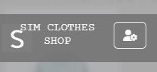
Amikor rákattintunk a "Kezdőlap" gombra, megnyílik az adminisztrációs felület, ahol be tudunk jelentkezni. Ez lehetővé teszi számunkra, hogy hozzáférjünk az adminisztratív funkciókhoz és beállításokhoz.

Amikor megnyomod a gombot, megjelenik egy ablak, ami megjeleníti a profilt.

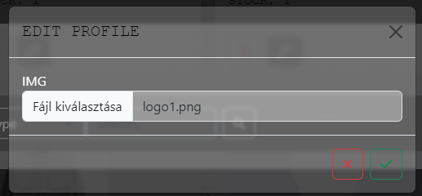

Profilkép feltöltése/beállítása

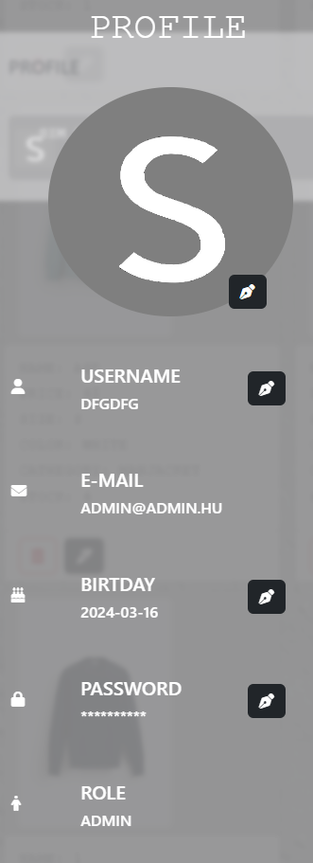
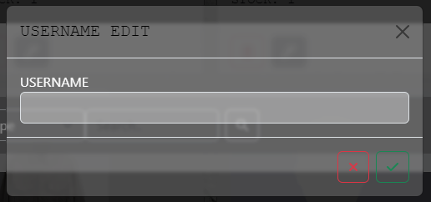

Username beállítása

Felhasználó Email címe

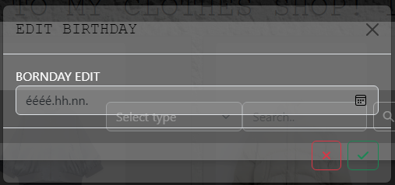
Születésnap

Felhasználó jelszava
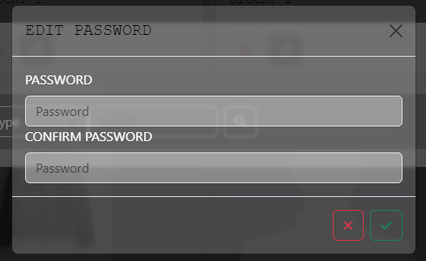

Felhasználó szerepe (pl: admin, user)
Bejelentkezés és új fiók létrehozása

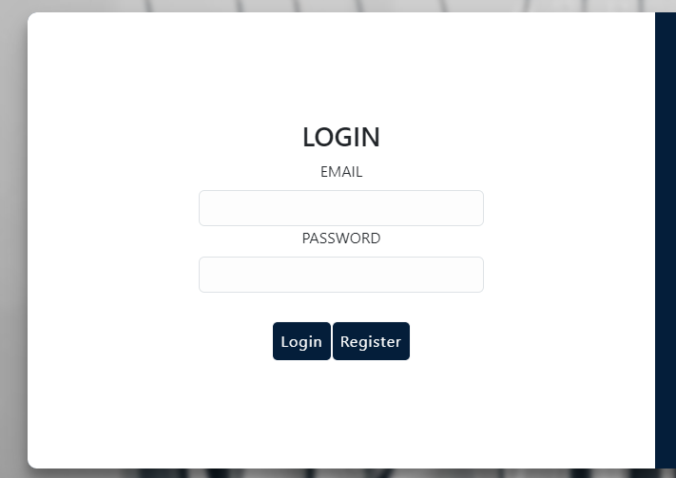
Itt lehetséges a bejelentkezés

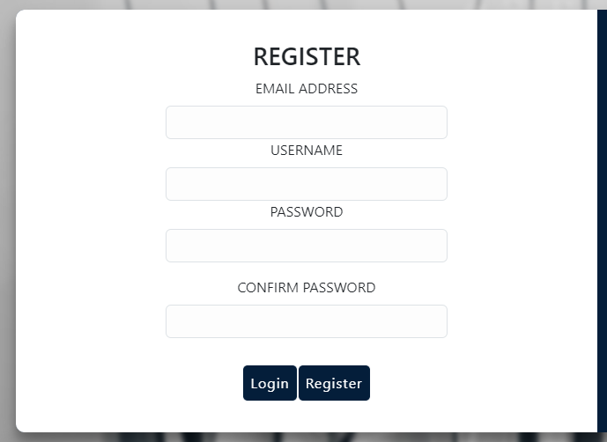
Itt tudod megadni az új regisztrációs adatokat.

Az oldalon regisztrált profilok megtekintése és szerkesztése.
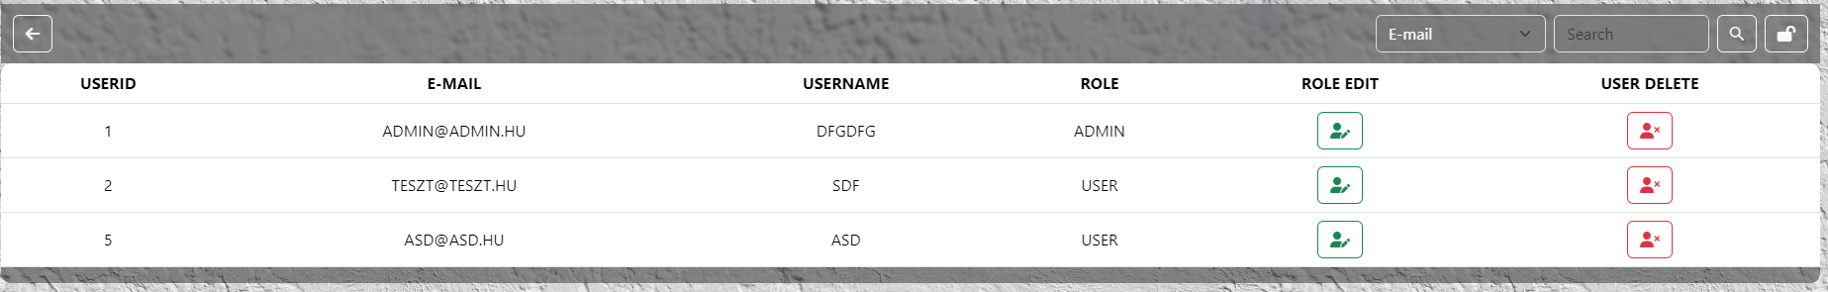

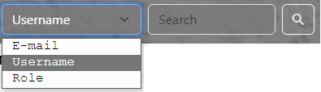
Itt található a szűrés lehetősége a fiókok között.

Az alkalmazásban különböző menüpontok is rendelkezésre állnak, amelyek segítenek a felhasználóknak könnyen navigálni az alkalmazás különböző részei között.
A menüpontok között található gombok:
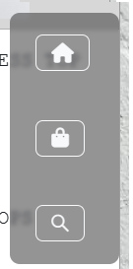
- "Kezdőlap" gomb

- Kosár gomb

- Kereső gomb

Az "Admin felhasználói" funkcionalitás lehetővé teszi az adminisztrátornak, hogy új termékeket adjon hozzá az adatbázishoz vagy módosítsa a meglévőket. Ez a lehetőség lehetővé teszi a következőket:
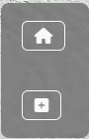
1. Termékfeltöltés: Az adminisztrátor új termékeket tud feltölteni a webshopba. Ez magában foglalja a termék nevét, leírását, árát, képeket, kategóriáját stb.

2. Termékadatok módosítása: Az adminisztrátor módosíthatja a meglévő termékek adatait, például az árat, a leírást vagy a képeket.

Ezek az adminisztratív funkciók lehetővé teszik az adminisztrátornak, hogy hatékonyan kezelje és frissítse a webshopban található termékeket.

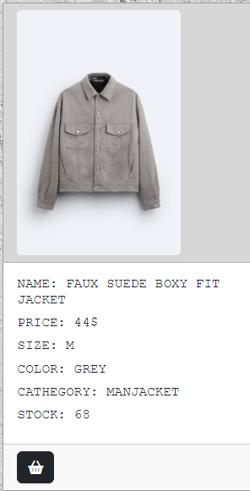
Maga a termélk:

Termékinformációk vagy Ruha információk:
- A termék neve
- Ára
- Mérete
- Színe
- Kategória
- Darabszám

Kosár:

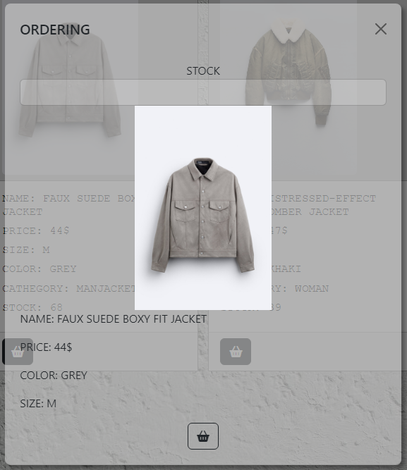

- Ruha darabszáma:

-Tovább a vásárlásra

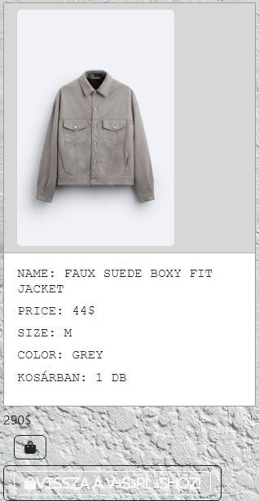

Az általunk kiválasztott ruhadarabot már hozzáadtuk a kosárhoz. Itt látható a kosár tartalma, valamint a teljes összeg, amelyet fizetendő ként kell megjelölni.

Ez a gomb átirányít a végleges fizetési lehetőségekhez.

Ezzel a gombbal pedig vissza térhetünk a főoldalra

A kosár gombot megnyomva felugrik a végleges fizetési lehetőség.

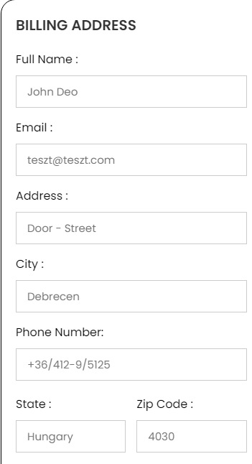
-SZÁMLÁZÁSI CÍM
-Teljes név

-Email

-Cím

-Város

-Telefonszám

-Állam

-Irányítószám
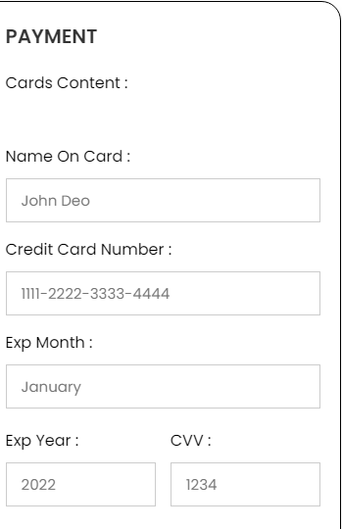
-FIZETÉS
-Kártyák tartalma
-Kártyán szereplő név

-Bankkártya száma

-Lejárati hónap

-Lejárati év, és a biztonsági szám

2. Fejlesztői dokumentáció::

2.1: Adatbázis
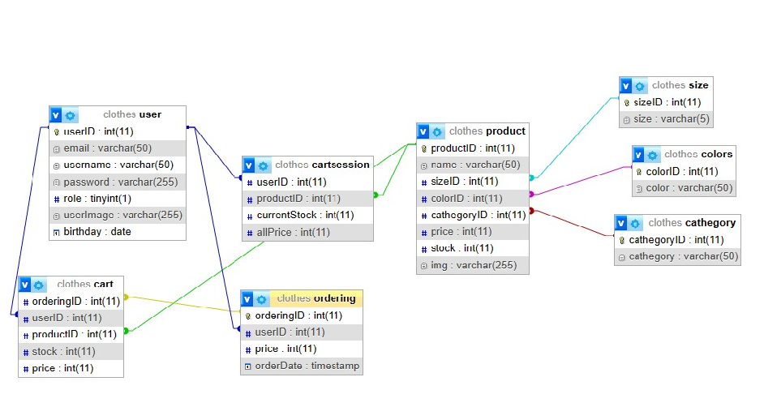

Itt látható az adatbázis amely a program adatait tárolja amely a phpMyAdmin-ban lett létrehozva, szerkesztve a tábla közötti kapcsolat létrehozva.
A MYSQL szerver segítségével lett futtatva Localhoston a tesztelés idején.
2.2.2: User tábla
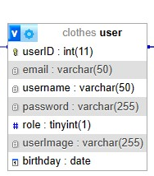
Itt látható az user tábla:

A user tábla felhasználói adatok tárolására alkalmas.
A "userID" nem tábla, hanem egy oszlop neve lehet egy adatbázisban. Ez az oszlop általában egy egyedi azonosítót tartalmaz, amely azonosítja az egyes felhasználókat az adatbázisban.

Az "email" tábla nem jellemző az adatbázisokban. Az e-mail címek általában nem kerülnek külön tárolásra saját táblájukban az adatbázisban, hanem általában egy másik táblában, például a felhasználók táblájában vagy az üzenetek táblájában.

A "username" tábla valószínűleg egy adatbázisban lévő tábla, amelyben a felhasználó nevekkel kapcsolatos információkat tárolják. Ez az adattábla lehetővé teszi az alkalmazások vagy rendszerek számára, hogy azonosítsák és kezeljék a felhasználókat az egyedi felhasználóneveik alapján.
.
A "password" tábla valószínűleg egy adatbázisban lévő tábla, amelyben a felhasználók jelszavait tárolják. Ez az adattábla lehetővé teszi az alkalmazások vagy rendszerek számára, hogy azonosítják és ellenőrizzék a felhasználók hitelességét, valamint biztosítsák a biztonságos hozzáférést a rendszerhez.

A "role" tábla valószínűleg egy adatbázisban lévő tábla, amelyben a felhasználók szerepeivel kapcsolatos információkat tárolják. Ezek a szerepek lehetnek olyan jogosultságok vagy hozzáférési szintek, amelyek meghatározzák, hogy egy felhasználó milyen tevékenységeket végezhet egy adott rendszerben vagy alkalmazásban.

A "userImage" tábla valószínűleg egy adatbázisban található tábla, amelyben a felhasználók képeivel kapcsolatos információkat tárolják. Ez az adattábla általában tartalmazhatja a felhasználók egyedi azonosítóját (UserID) és azonosítóhoz kapcsolódó képfájlok elérési útvonalait vagy metaadatokat.

A "birthday" tábla egy adatbázisban egy olyan tároló, amelyben az emberek születésnapjával kapcsolatos információkat tárolják. Ez az adatbázistábla strukturált formában tartalmazza az emberek nevét, születési dátumát, esetleg más, a születéssel kapcsolatos információkat, például a születési helyüket vagy az eseményeket.

2.2.3
Itt látható a cart tábla:
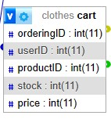
Az "orderingID" mező egy olyan azonosító amelyet rendszerint egy rendelés vagy tranzakcióazonosítására használnak.

A "userID" egy olyan azonosító, amely egy felhasználót vagy egy felhasználóhoz kapcsolódó rekordot azonosít az adatbázisban. Például minden felhasználóhoz tartozik és egyedi azonosítót tárol minden egyes felhasználóhoz. Ezáltal segítségével lehet azonosítani és összekapcsolni a felhasználókhoz tartozó egyéb információkat, mint például a nevüket, e-mail címüket, stb.

A "productID" egy terméket azonosít. Ez az azonosító lehetővé teszi az adatbázisnak, hogy egyértelműen hivatkozzon egy adott termékre, például a termék leírásával, árával, készlet információkkal stb.

A "stock" tábla az aktuális mennyiségeket tárolja. Ez a tábla lehetővé teszi hogy nyomon kövessék, hogy mennyi terméket szeretne vásárolni egy vevő.

A "price" tábla az árakat tárolja különböző termékek számára. Ez az adatbázistábla lehetővé teszi, hogy nyomon kövessék és kezeljék a termékek árait és hogy mennyibe is kerül a kosár tartalma.
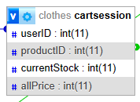
2.2.4

Itt látható a cartession tábla:
Ez a tábla a kosárnak az össz értéke.

A "userID tábla" egy adatbázisbeli struktúra, amelyben felhasználók azonosítói tárolódnak. Az "userID" általában egy egyedi azonosító, amely minden felhasználóhoz tartozik egy adott rendszerben vagy alkalmazásban.

A "productID tábla" kifejezés hasonló módon egy adatbázisbeli struktúrát jelöl, de ez esetben az adatbázisban található termékek azonosítóinak tárolására szolgál.

A "currentStock tábla" egy adatbázisbeli struktúra, amelyben a termékek jelenlegi készlete tárolódik. A "currentStock" vagy "jelenlegi készlet" az adott termékből rendelkezésre álló mennyiséget jelenti egy adott időpontban vagy időszakban.

Az "allPrice tábla" egy adatbázisbeli struktúra, amelyben az összes termék árai tárolódnak. Az "allPrice" vagy "összes ár" arra utal, hogy minden terméknek vagy termék csoportnak az árait tartalmazza egy adott időpontban vagy időszakban.

2.2.5
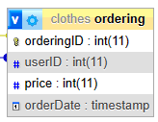
Itt látható ordering tábla:

Az “orderingID” egy olyan mező amelyet rendszerint egy rendelés vagy tranzakcióazonosítására használnak. Például egy online vásárlás esetén az "OrderingID" lehet egy egyedi szám vagy kód, amely azonosítja az adott vásárlást a rendszerben.

A “userID” mező egy olyan egyedi azonosító, ami egy felhasználót azonosít egy adott rendszerben vagy alkalmazásban. Ez lehet egy generált szám, felhasználónév vagy e-mail cím. A "userID" segíti a rendszert az egyedi felhasználói adatok kezelésében és azonosításában.

A "price" mező az árat jelöli egy termék vagy szolgáltatás esetén. Ez ami megadja, hogy mennyibe kerül az adott termék vagy szolgáltatás.

Az "orderDate" mező a rendelés vagy tranzakció időpontját jelöli. Ez segít nyomon követni, hogy mikor történt a vásárlás vagy tranzakció.

2.2.6
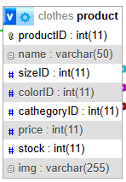
Itt található a product tábla :
A "productID" egy olyan mező amely egyedi azonosítót jelöl a termékekhez.
A "name" mező tartalmazza a termék nevét.
A “sizeID” egy olyan mező amely a ruházati cikkek méreteit azonosítja. Ez egy olyan kód vagy szám, amely egyértelműen hivatkozik a ruha méretére (pl. S, M, L, XL)
A “colorID” a táblában használt oszlop neve, amely a termékek színét azonosítja. Ez egy olyan kód vagy szám, amely egyértelműen hivatkozik a termék színére az adatbázisban.
A “cathegoryID” mező a termékek kategóriáját azonosítja. Ez egy olyan kód vagy szám, amely egyértelműen hivatkozik a termék kategóriájára (pl. top, woman, sweater stb.. )
A “price” mező a termék árát jelöli.
A “stock” mező általában a raktárkészletet, vagyis a termékből jelenleg elérhető mennyiséget jelöli. Ez a mező lehetővé teszi a készlet nyomon követését.
A “img” mező a termékek képeit tartalmazza.

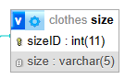
2.2.7
Itt látható a size tábla:

A "size tábla" egy adatbázisbeli struktúra, amelyben a termékek méretei vagy méret variációi tárolódnak.

A "sizeID" egy olyan mező vagy oszlop a "size táblában", amely egyedi azonosítót vagy kulcsot tartalmaz a méretekhez kapcsolódó információk azonosításához vagy az azokhoz való hivatkozáshoz.
A "size" mező vagy oszlop a "size táblában" a méreteket vagy méret variációkat tartalmazza. Ez a mező általában szöveges vagy numerikus értékeket tartalmaz, amelyek az egyes méretek nevét vagy kódját jelölik. Például "S", "M", "L", "XL" stb.

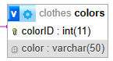
2.2.8
Itt látható a colors tábla:

A "colors tábla" egy adatbázisbeli struktúra, amelyben a termékek színei vagy színvariációi tárolódnak.

A "colorID" egy olyan mező vagy oszlop a "colors táblában", amely egyedi azonosítót vagy kulcsot tartalmaz a színekhez kapcsolódó információk azonosításához vagy az azokhoz való hivatkozáshoz.

A "color" tábla a "colors táblában" található és a színekhez kapcsolódó információkat tartalmazza. Általában ez a tábla tartalmazza magát a szín nevét vagy kódját, amelyet az üzlet azonosítani és megjeleníteni kíván.
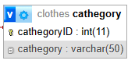
2.2.9
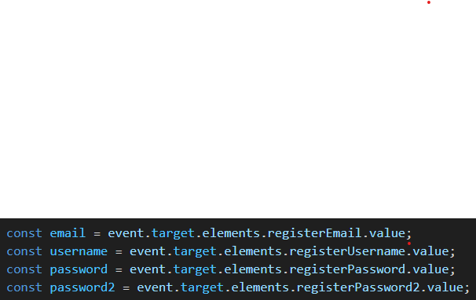
Itt látható a cathegory tábla:

A "category tábla" egy adatbázisbeli struktúra, amelyben a termékek kategóriái vagy kategória választéka tárolódnak.
A "category" tábla a "category táblában" található és tartalmazza magát a kategóriát vagy kategóriák nevét, azonosítóját és egyéb kapcsolódó információkat.

3. A program kód:

3.1 register.js:

itt a regisztrációt látható, itt lehet megadni az adatokat mint például: email, felhasználónév,
jelszó és jelszó megismétlése.

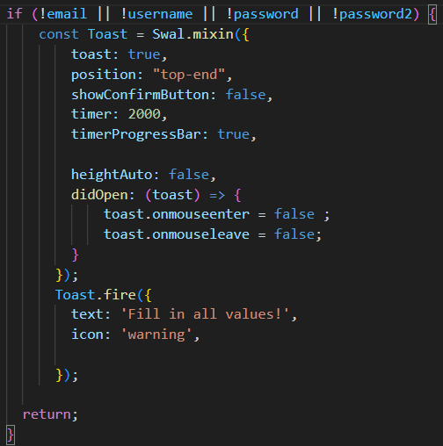

A kód ellenőrzi, hogy a felhasználó
kitöltötte-e a regisztrációs űrlap összes
kötelező mezőjét. Ha egy kötelező
mező üres, a rendszer figyelmeztető
üzenetet jelenít meg a felhasználónak.

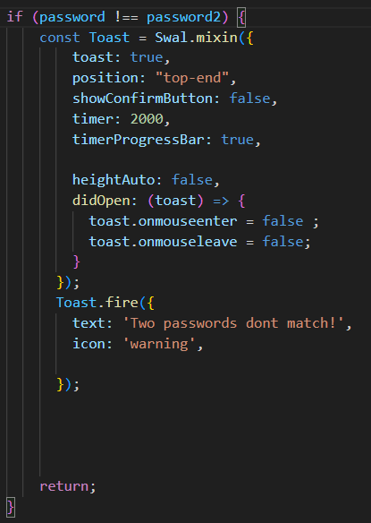

A lényeg az, hogy a kód ellenőrzi, hogy a
felhasználó kétszer ugyanazt a jelszót adta-e
meg a regisztráció során. Ha a jelszavak nem
egyeznek, a rendszer figyelmeztető üzenetet
jelenít meg a felhasználónak.

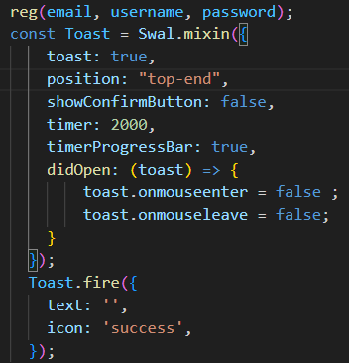
Lényegében a kód egy 2 másodpercre a
képernyő jobb felső sarkában megjelenő toast
értesítést hoz létre. Az értesítés
automatikusan eltűnik, és nincs benne
visszaigazoló gomb. Az értesítés szövegét és
ikonját a Toast függvénynek átadott
különböző argumentumokkal szabhatja testre.

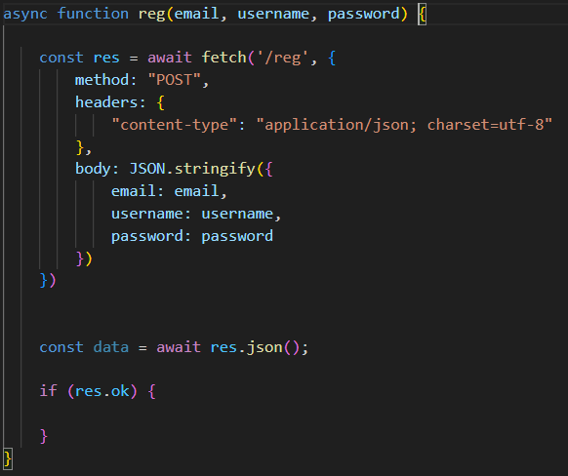

Itt történik a tényleges regisztráció
Lényegében a kód egy POST kérést küld a szerver /reg végpontjára. A kérés tartalmazza a felhasználó által a regisztrációs űrlapon megadott e-mail címet, felhasználónevet és jelszót. A szerver valószínűleg feldolgozza ezeket az információkat, és válaszként küld valamilyen adatot (amit a kód a konzolra naplóz).

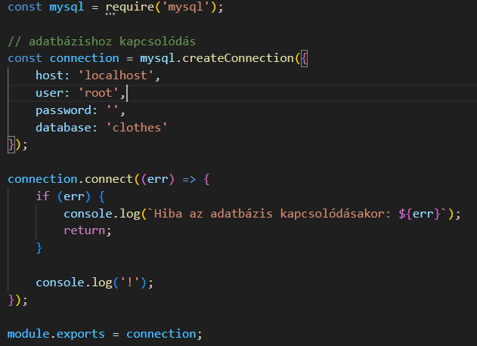
3.2 database.js
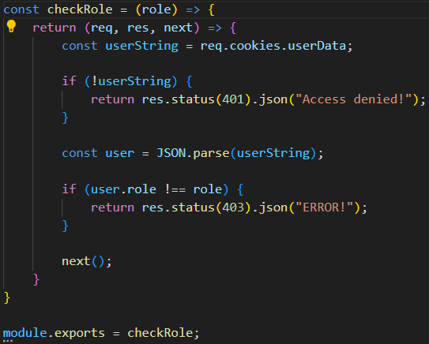
Lényegében a kód egy "clothes" nevű MySQL adatbázishoz csatlakozik egy "localhost" nevű szerveren. A kód a "root" felhasználónevet és egy üres jelszót használ az adatbázishoz való csatlakozáshoz (ami nem biztonságos éles környezetben).

3.3 isAdmin.js

A kód egy kapuőrként működik, amely biztosítja, hogy csak a megfelelő jogosultsággal rendelkező felhasználók hajthassanak végre bizonyos műveleteket. Lekéri a felhasználó szerepkörét a sütiből, összehasonlítja a szükséges szerepkörrel, majd vagy engedélyezi a kérés folytatását, vagy visszaad egy hibaüzenetet.

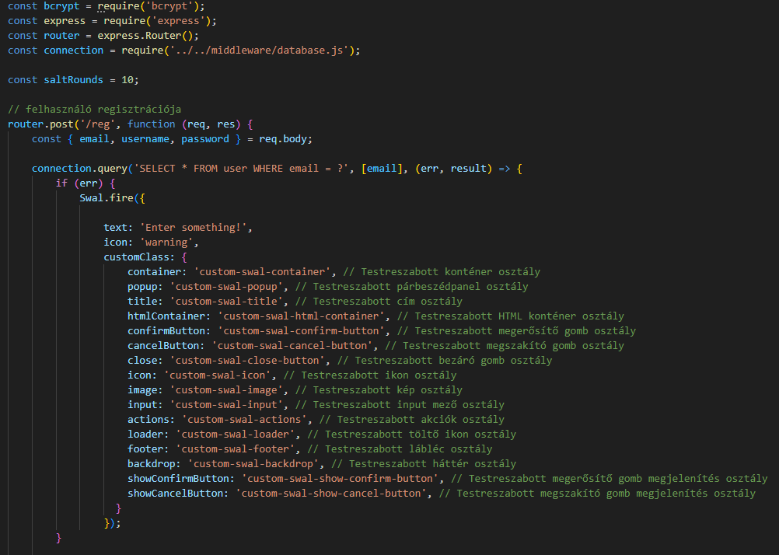
3.4 login.js
Lényegében a navigateTo függvény frissíti a böngésző előzmény-stackját, és utasítja az SPA-t, hogy renderelje az új URL-hez tartozó felhasználói felületet. Ez lehetővé teszi a felhasználók számára, hogy az SPA különböző nézetei vagy oldalai között navigáljanak anélkül, hogy az egész oldal újra betöltődne.

3.5 registration.js
A képen látható kód egy JavaScript függvény, amely a felhasználó regisztrációját kezeli. Íme a részletes lebontása:
- A kód egy register nevű függvényt definiál, amely valószínűleg három argumentumot fogad: email, password, és confirmPassword.
  - Az email argumentum a felhasználó által megadott e-mail címet tartalmazza.
  - A password argumentum a felhasználó által megadott jelszót tartalmazza.
  - A confirmPassword argumentum a jelszó
  - megerősítését tartalmazza.
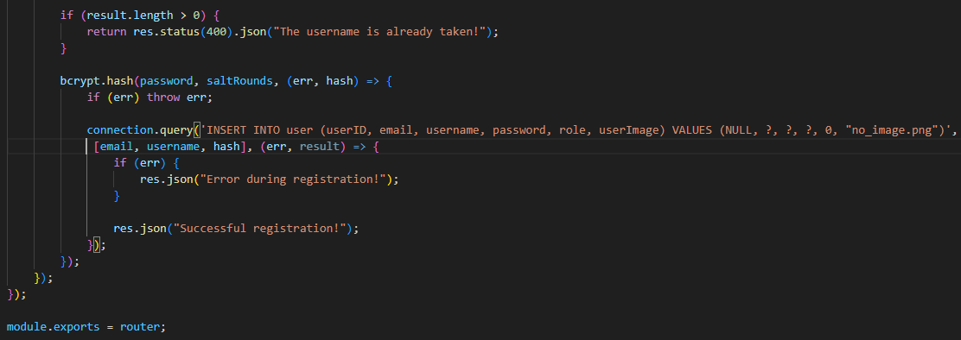
Ellenőrzi a felhasználónév elérhetőségét, titkosítja a jelszót, és egy új felhasználói rekordot szúr be egy adatbázis táblába.

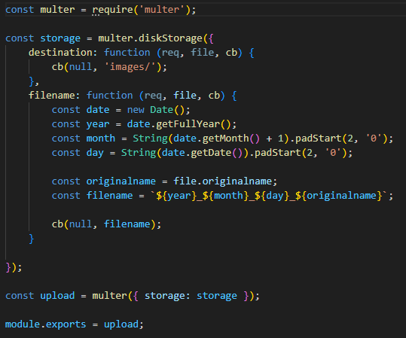
3.6 upload.js

Összefoglalva, ez a kód részlet a Node.js-hez készült Multer nevű middleware-t konfigurálja a fájlfeltöltések kezelésére. Meghatározza, hova kell menteni a feltöltött fájlokat, és hogyan kell elnevezni őket.

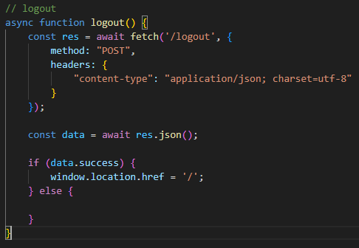
3.7 logout.js

Összefoglalva, ez a kód részlet egy JavaScript nyelven írt kliensoldali függvény, amely a web alkalmazás kijelentkezési funkcióját kezeli. A szerverhez küld kérést a felhasználó kijelentkezésére, és sikeres kijelentkezés esetén a kezdőlapra irányítja a felhasználót.

3.8 profile.js
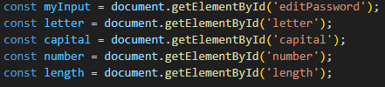
A változók a jelszó módosításának folyamatában fontos szerepet játszanak.
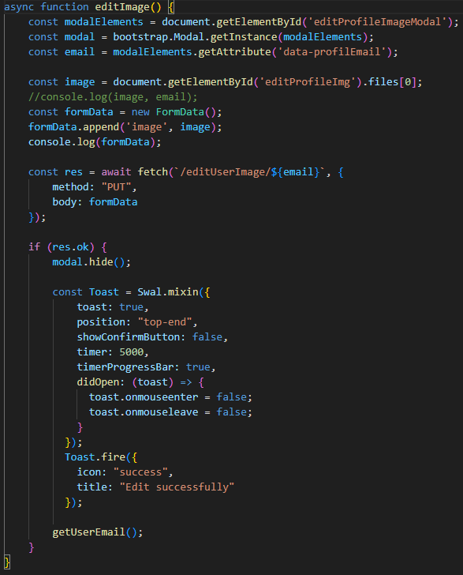

A profilkép módosítása fontos lépés a személyes adatok frissítésében és az online jelenlét egyéni beállításainak testreszabásában.

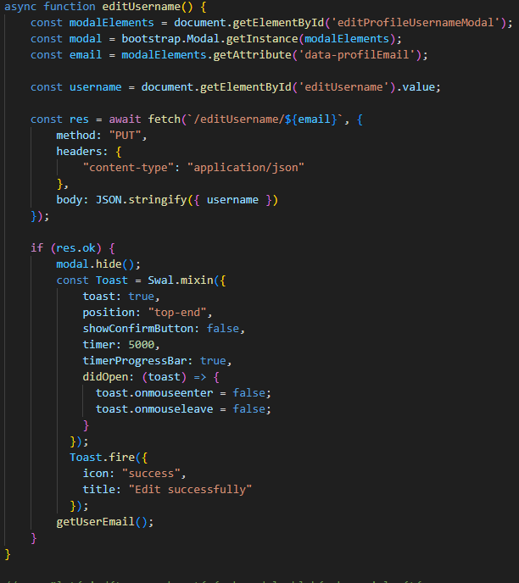

Itt látható a felhasználónév megváltoztatása

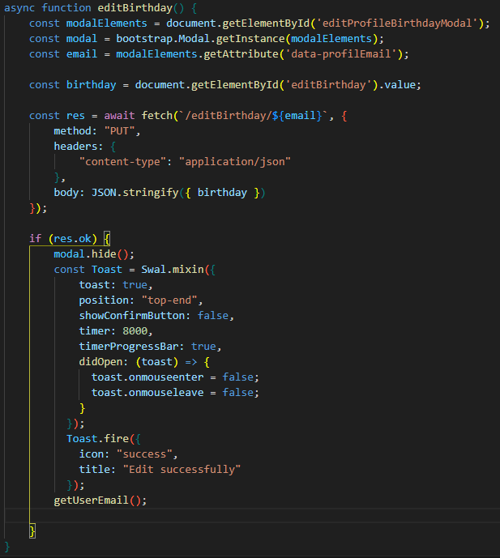

A születési dátum módosításának kódja.

Ebben a kód részletben lehetséges a jelszó módosítása.
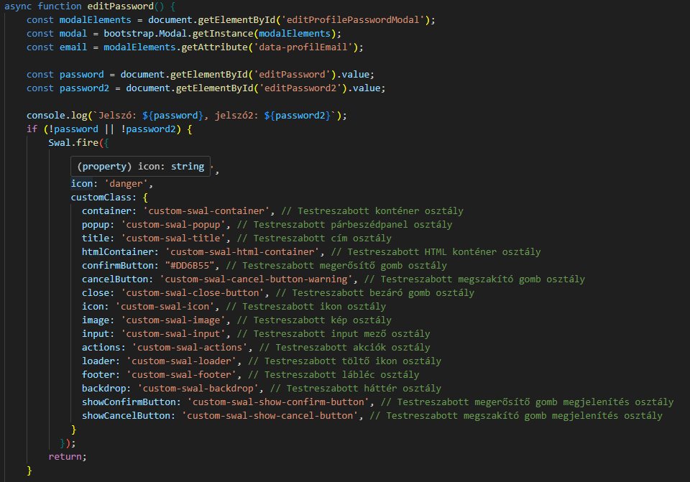

3.9 cart.js

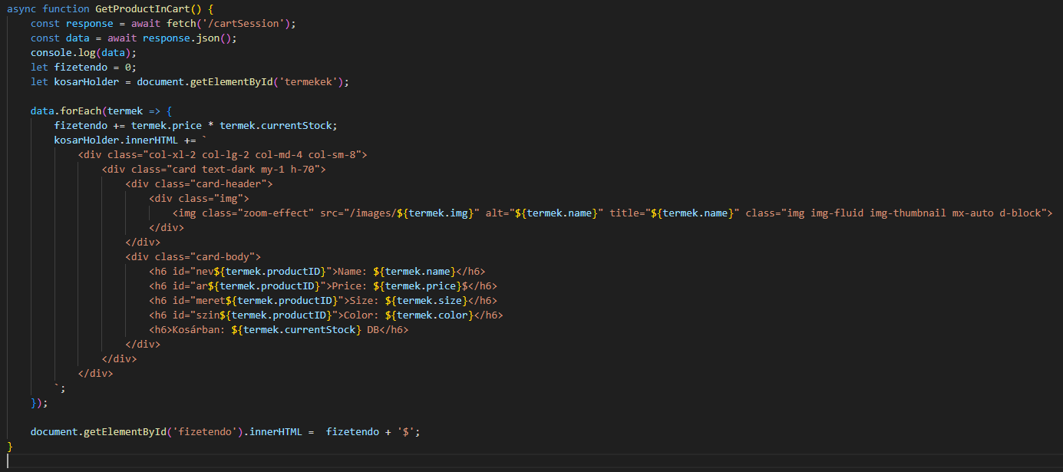

Kosár tartalmának megjelenítése.

